情報解禁4月14日（火）

「リビエラ 73」ルーツにあるエレガンス

2026年、ボーム＆メルシエはアイコンのコレクションに「リビエラ 73」を加えます。39mmの3つのクォーツ新モデルを揃えたこのシリーズは、1973年に発売された最初のリビエラのオリジナルデザインを称えるものです。コレクションのエスプリを忠実に再現した「リビエラ 73」は繊細なデザイン、クリアなダイヤル、バランスのとれたプロポーションで、ヘリテージの上にコンテンポラリーな洗練を重ねたタイムピースです。

* * * * *

「リビエラ」エレガンスの現代的ビジョン

ボーム＆メルシエの「リビエラ 73」は1973年発売の第一世代の「リビエラ」のデザインを再解釈したものです。このモデルは独特のシルエット、現代性とエレガンスを融合させたデザインアプローチにより、発売と同時に大きな人気を得ました。コレクションのシグネチャーである12角形のケースは当時の時計市場では非常に大胆なものでしたが、同時にバランスの取れたプロポーションと落ち着いたラインに品格とタイムレスな魅力を備えていました。「リビエラ 73」はコレクションのスタイルを忠実になぞり、ベースのデザインコードを現代的に再解釈する中でオリジナルのスピリットを尊重しています。

モデル「リビエラ 73」 M0A10844、M0A10845、M0A10845はサイズ 39 mmでクォーツムーブメントを搭載。ケースの厚さは7.7 mmで、調和のとれたプロポーションでまとめたエレガントなシルエットが魅力です。ビスの見えない12角形のベゼル、大きなダイヤルオープニングがエレガントなシルエットを引き立てます。ケースバックには “73”のグレービングと船の甲板を思わせるストライプ模様が施されています。1970年代の活字にインスパイアされたレタリングはコレクションのルーツを思わせる控えめなシグネチャーとなっています。


「リビエラ 73」M0A10846
「リビエラ」コレクションの物語

1973年に誕生した「リビエラ」コレクションは初期のスティール製スポーツシックウォッチの中で、特に大胆で斬新なスタイルをアピールしていました。当初からコレクションは12角形のケース、フラットリンクのメタルブレスレットによりそのエスプリを表現し、独創的なアイデンティティと一目でそれとわかるデザインのベースとなっています。最初の世代はクォーツを搭載していましたがすぐにオートマティックに移り、当初からデザインと技術の両方に力を入れてきたことがわかります。

1980年に登場した第二世代ではバイカラーバージョンが加わり、ダイヤルに初めてRivieraの名が刻まれました。1983年、ブランドはコレクションに超薄2.5 mmのクォーツムーブメントとスプリットセコンド針、パーペチュアルカレンダー、ダブルタイムゾーンなどの希少なコンプリケーションを備えていました。1985年に登場した第三世代ではケースとブレスレットのアングルが柔らかくなり、ポリッシュ／サテン仕上げの組み合わせと防水性を向上させたミニチュアリューズが登場します。第四世代は2004年に登場します。クラシックなスタイルと4個のビスがのついたベゼルが特徴的なスポーツモデルという二つのスタイルがはっきりとします。

2021年の第五世代では、36 mmのレディスモデル、42 mmのメンズモデルで「リビエラ」の現代性をさらにアピールしました。ボーマティックムーブメント搭載モデル、オートマティックムーブメント搭載モデル、山と波のモチーフで飾ったダイヤルが登場します。その後コレクションには39mm のオートマティックとボーマティックが加わり、 33mm のレディスタイムピースはオートマティックとクォーツの両方が揃いました。そして2025年には41mmのクロノグラフが加わり、「リビエラ」の優れた精度とユニークなスタイルをさらに確かなものとしました。

今日「リビエラ 73」はこの物語の中で、第一世代のデザインコードにインスパイアされた新たな表情をもつ「リビエラ」デザインで登場しました。

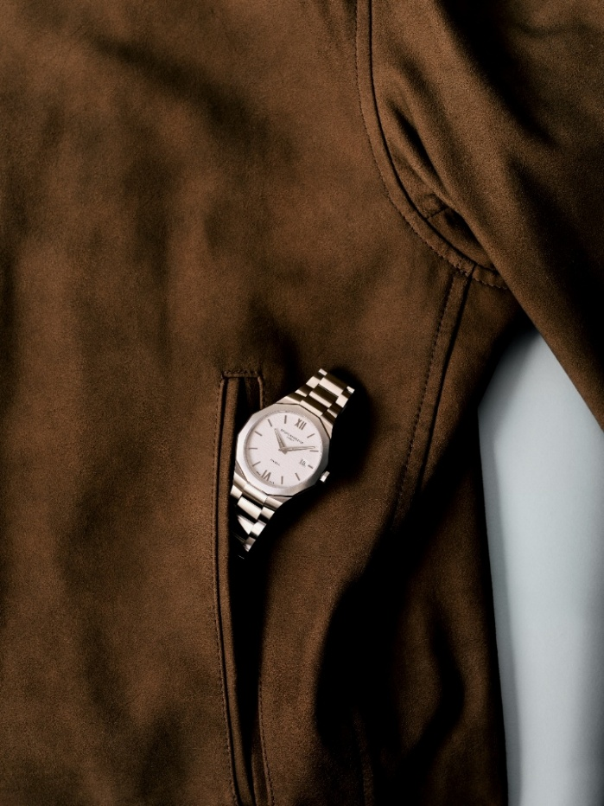
「リビエラ 73」M0A10845
「リビエラ 73」M0A10844：ブルーとスティールの相性

2026年9月より発売

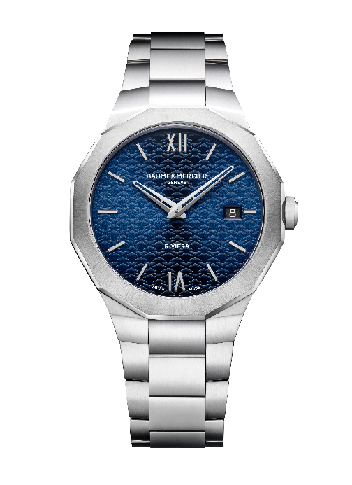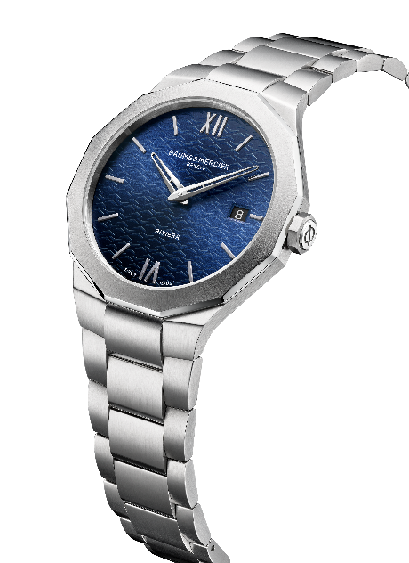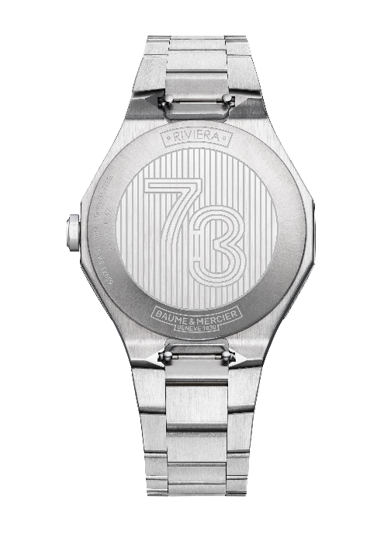

                - ムーブメント
クォーツ (ETA F06.115)
パワーリザーブ：5年
                - 機能
時分、デイト
                - ケース
12角形
サイズ：39 mm
厚さ：7.7 mm
ポリッシュ／サテン仕上げのステンレススティール ケース
反射防止加工、傷つきにくいサファイアガラス
サン・サテン／ポリッシュ仕上げのステンレススティール ベゼル
ステンレススティール製の8角形のリューズ、ロゴPhi
ラウンドフルケースバックに特別エングレービング « 73 »（エングレービ ング可能）
              - ダイヤル
サン・サテン仕上げブルーダイヤルと波の装飾
ロジウム仕上げのローマ数字とインデックスはリベット留め
透かし模様、ロジウム加工の時分針
3時位置にデイト窓
              - ブレスレット
一体型ステンレススティール 3列リンクブレスレット、ポリッシュ／サテン仕上げ
バネ棒方式の交換可能システム、工具を必要とせず交換できる
              - バックル
トリプルフォールディングバックル、ステンレススティール、ポリッシュ／サテン仕上げ、安全プッシュボタン
              - 防水性
5気圧（約50 m）

「リビエラ」73 M0A10845: ハーモニーと輝き

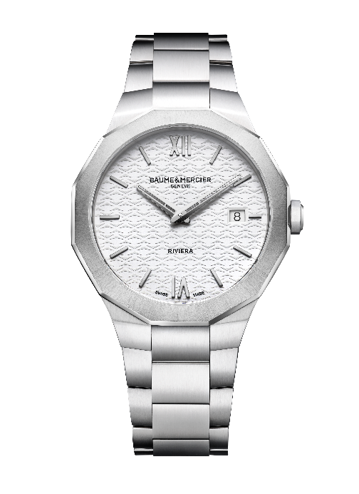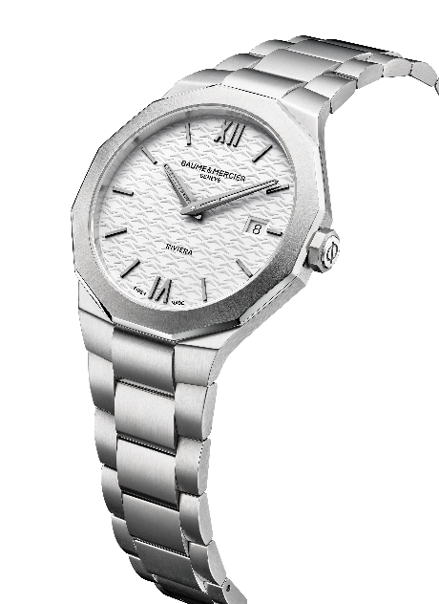

                - ムーブメント
クォーツ (ETA F06.115)
パワーリザーブ：5年
                - 機能
時分、デイト
                - ケース
12角形
サイズ：39 mm
厚さ：7.7 mm
ポリッシュ／サテン仕上げのステンレススティール ケース
反射防止加工、傷つきにくいサファイアガラス
サン・サテン／ポリッシュ仕上げのステンレススティール ベゼル
ステンレススティールの8角形のリューズ、ロゴPhi
ラウンドフルケースバックに特別エングレービング « 73 »（エングレービ ング可能）
              - ダイヤル
ホワイトオパーリンダイヤル、波の装飾
ルテニウム仕上げのローマ数字とインデックスはリベット留め
ルテニウム仕上げの時分針
3時位置にデイト窓
              - ブレスレット
一体型ステンレススティール 3列リンクブレスレット、ポリッシュ／サテン仕上げ
バネ棒方式の交換可能システム、工具を必要とせず交換できる
              - バックル
トリプルフォールディングバックル、ステンレススティール、ポリッシュ／サテン仕上げ、安全プッシュボタン
              - 防水性
5気圧（約50 m）

「リビエラ」73 M0A10846: 素材とカラーへの讃歌

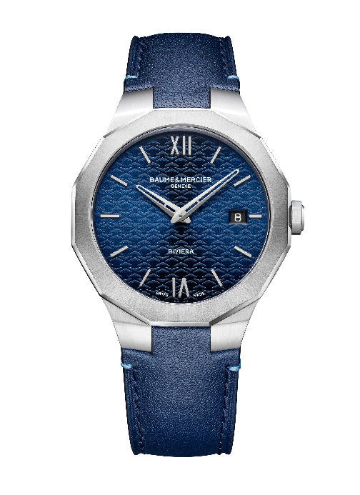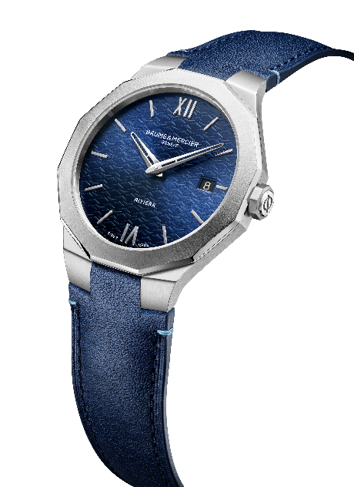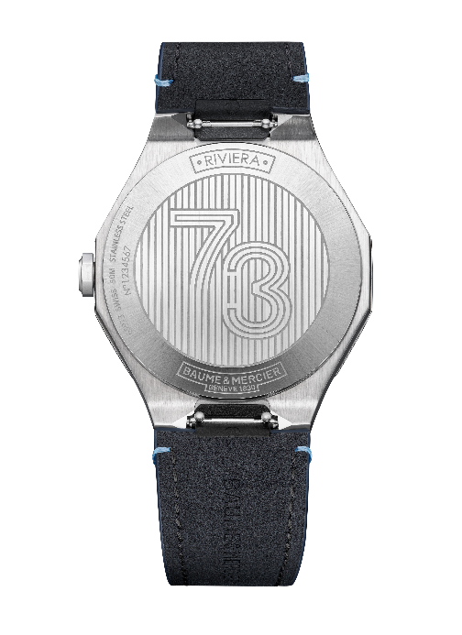

                - ムーブメント
クォーツ (ETA F06.115)
パワーリザーブ：5年
                - 機能
時分、デイト
                - ケース
12角形
サイズ：39 mm
厚さ：7.7 mm
ポリッシュ／サテン仕上げのステンレススティール ケース
反射防止加工、傷つきにくいサファイアガラス
サン・サテン／ポリッシュ仕上げのステンレススティール ベゼル
ステンレススティールの8角形のリューズ、ロゴPhi
ラウンドフルケースバックに特別エングレービング « 73 »（エングレービング可能）
              - ダイヤル
サン・サテン仕上げブルーダイヤルと波の装飾
ロジウム仕上げのローマ数字とインデックスはリベット留め
透かし模様、ロジウム加工の時分針
3時位置にデイト窓
              - ブレスレット
ダークブルーのカーフストラップ、クリアブルーのコントラストステッチ
バネ棒方式の交換可能システム、工具を必要とせず交換できる
              - バックル
ステンレススティール、ポリッシュ／サテン仕上げのピンバックル
              - 防水性
5気圧（約50 m）

「リビエラ」はウォッチであるだけでなくスタイルとウォッチ技術のアイコンです。「リビエラ 73」はボーム＆メルシエがヘリテージをベースに自信を持ってお届けするコンテンポラリーで洗練されたタイムピース。 ピュアなラインとバランスのとれたプロポーション。その調和したデザインにエレガンスと洗練が光ります。完璧に仕上げられたディテールで包まれたデザインがコレクションのストーリーにぴったりと馴染みます。

